《概率统计试卷》参考答案 2004.1

- BACAD
- 1. 0.5; 2. 0.3 ; 3. 0.75 ; 4. 0 5. 1/(2(n-1))
- n=3, p=2/3, P(Z<2)=(7/3)e^{(-4/3)}.
- 设A=“产品是废品”，B=“机器正常”
  - 由全概率公式得P(A)=0.001391
  - 由Bayes公式得P(B|A)=891/1391, P(|A)=500/1391,
因为P(B|A) >P(|A), 所以机器更可能处于正常状态.
- （1）Y的分布律是
Y | -1 1 7
P | 3/8 2/8 3/8
Y 的分布函数是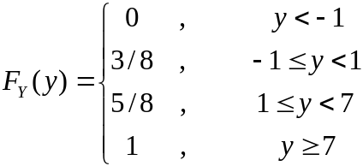
E(Y)=2.5, E(Y²)=19, D(Y)=12.75
(2)
X  Z | -2 | -1 | 0 | 2
-1 | 3/64 | 6/64 | 9/64 | 6/64
1 | 2/64 | 4/64 | 6/64 | 4/64
7 | 3/64 | 6/64 | 9/64 | 6/64
P(Z≤X)=25/64
六、(1)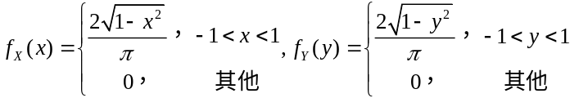
(2)E(X)=0, D(X)=1/4
(3)E(2X-3Y+1)=1, E(XY)=0, D(X+Y)=D(X)+D(Y)-cov(X,Y)=1/2,
D(1-2Y)=(-2)²D(Y)=1
(4)由于E(X)E(Y)=E(XY), 故X,Y不相关；
由于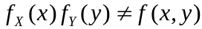，故X,Y不相互独立.
- 估计是â＝(2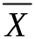-1)/(1-), 最大似然估计是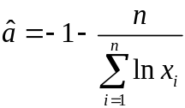
- 检验机器工作是否正常，要同时检验袋装糖的重量X的平均值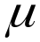和方差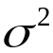是否正常. 已知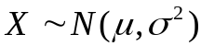，n=9, ,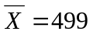, 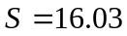g.
(1)用t检验，机器无系统误差；(2)用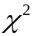检验，机器不够稳定.
因此可以认为这天机器工作不够正常.

